안녕하세요!^^ 강영재 교수님.
먼저, 양질의 강의를 제공해 주셔서 고맙습니다. 많은 도움이 되고 있습니다.^^

23강. ‘연쇄 법칙의 증명’에 대해 궁금한 것이 있어서 글을 올리게 되었습니다.
교수님께서 자세하게 증명해 주신 부분에 대해서는 이해가 잘 되었습니다.
그런데 ‘연쇄 법칙의 증명’을 다음과 같이 해도 되지 않을까 하는 의문점이 생겼습니다.

<함수 이 각각 미분 가능하다고 할 때,
이므로 각 변에 극한을 취하면 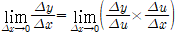이고
을 미분할 수 있으므로 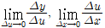이 존재하게 됩니다.
그리고 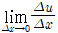이 존재하므로 입니다.
그래서 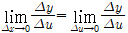이 되므로 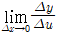또한, 존재하게 됩니다.

따라서 이 존재한다고 할 때,
이 성립한다는 극한의 성질을 이용하면
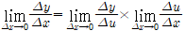이 됩니다.

그러므로 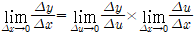이므로
이 됩니다.>

연쇄 법칙의 증명을 위와 같이 해도 논리적으로 문제가 없을 것 같은데
제가 듣기로는 위처럼 증명하면 정확한 증명이 아니라고 들었습니다.
교수님께서 증명하신 방법은 엄밀한 증명이지만 위와 같은 방법은 왜 문제가
되는지 이유가 궁금합니다.

